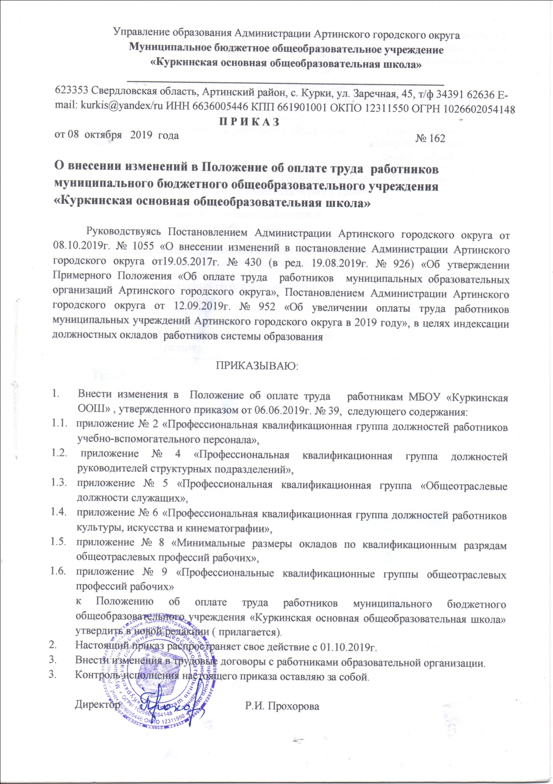

Приложение N 2
к Положению об оплате труда
работников МБОУ «Куркинская ООШ»

ПРОФЕССИОНАЛЬНАЯ КВАЛИФИКАЦИОННАЯ ГРУППА
ДОЛЖНОСТЕЙ РАБОТНИКОВ УЧЕБНО-ВСПОМОГАТЕЛЬНОГО ПЕРСОНАЛА

Квалификационные уровни | Должности работников образования | Рекомендуемый размер должностного оклада, рублей
Профессиональная квалификационная группа должностей работников учебно-вспомогательного персонала первого уровня
 | вожатый; помощник воспитателя; секретарь учебной части | 6 508,32
Профессиональная квалификационная группа должностей работников учебно-вспомогательного персонала второго уровня
1 квалификационный уровень | дежурный по режиму; младший воспитатель | 8 677,76
2 квалификационный уровень | диспетчер образовательного учреждения; старший дежурный по режиму | 8 677,76

Приложение N 4
к Положению об оплате труда
работников МБОУ «Куркинская ООШ»

ПРОФЕССИОНАЛЬНАЯ КВАЛИФИКАЦИОННАЯ ГРУППА
ДОЛЖНОСТЕЙ РУКОВОДИТЕЛЕЙ СТРУКТУРНЫХ ПОДРАЗДЕЛЕНИЙ

Квалификационные уровни | Профессиональные квалификационные группы | Рекомендуемый размер должностного оклада, рублей
1 | 2 | 3
Профессиональная квалификационная группа должностей руководителей структурных подразделений
1 квалификационный уровень | заведующий (начальник) структурным подразделением: кабинетом, лабораторией, отделом, отделением, сектором, учебно-консультационным пунктом, учебной (учебно-производственной) мастерской и другими структурными подразделениями, реализующими общеобразовательную программу и образовательную программу дополнительного образования детей (кроме должностей руководителей структурных подразделений, отнесенных ко 2 квалификационному уровню) | 13 016,64
2 квалификационный уровень | заведующий (начальник) обособленным структурным подразделением, реализующим общеобразовательную программу и образовательную программу дополнительного образования детей; начальник (заведующий, директор, руководитель, управляющий): кабинета, лаборатории, отдела, отделения, сектора, учебно-консультационного пункта, учебной (учебно-производственной) мастерской, учебного хозяйства и других структурных подразделений профессиональной образовательной организации (кроме должностей руководителей структурных подразделений, отнесенных к 3 квалификационному уровню); старший мастер государственной профессиональной образовательной организации (структурного подразделения государственной профессиональной образовательной организации) | 13 559
3 квалификационный уровень | начальник (заведующий, директор, руководитель, управляющий) обособленного структурного подразделения профессиональной образовательной организации | 16 270,80
Профессиональная квалификационная группа "Общеотраслевые должности служащих второго уровня"
2 квалификационный уровень | заведующий канцелярией; заведующий складом; заведующий хозяйством; заведующий бюро пропусков | 7 820,83
3 квалификационный уровень | заведующий библиотекой; заведующий общежитием; заведующий производством (шеф-повар); заведующий столовой; управляющий отделением (фермой, сельскохозяйственным участком) | 10 847,20
4 квалификационный уровень | мастер участка (включая старшего) | 10 847,20
5 квалификационный уровень | начальник гаража; начальник (заведующий) мастерской | 10 847,20
Профессиональная квалификационная группа "Общеотраслевые должности служащих четвертого уровня"
1 квалификационный уровень | начальник отдела кадров (спецотдела); начальник отдела капитального строительства; начальник планово-экономического отдела; начальник финансового отдела; начальник юридического отдела | 10 847,20
2 квалификационный уровень | главный (за исключением случаев, когда должность с наименованием "главный" является составной частью должности руководителя или заместителя руководителя государственной организации либо исполнение функций по должности специалиста с наименованием "главный" возлагается на руководителя или заместителя руководителя государственной организации) диспетчер, механик, сварщик, специалист по защите информации, технолог, энергетик | 11 780,06
3 квалификационный уровень | директор (начальник, заведующий) филиала, другого обособленного структурного подразделения образовательной организации | 13 016,64

Примечание. При установлении размеров должностных окладов локальным актом образовательной организации предусматривается их повышение за соответствие занимаемой должности руководителям структурных подразделений по итогам аттестации, в соответствии с порядком, установленным Министерством общего и профессионального образования Свердловской области.

Приложение N 5
к Положению об оплате труда
работников МБОУ «Куркинская ООШ»

ПРОФЕССИОНАЛЬНАЯ КВАЛИФИКАЦИОННАЯ ГРУППА
"ОБЩЕОТРАСЛЕВЫЕ ДОЛЖНОСТИ СЛУЖАЩИХ"

Квалификационные уровни | Профессиональные квалификационные группы | Рекомендуемый размер должностного оклада, рублей
1 | 2 | 3
Профессиональная квалификационная группа "Общеотраслевые должности служащих первого уровня"
1 квалификационный уровень | архивариус; дежурный (по выдаче справок, общежитию); делопроизводитель; калькулятор; кассир; комендант; машинистка; секретарь; секретарь-машинистка; экспедитор; экспедитор по перевозке грузов; паспортист; статистик | 7 820,83
2 квалификационный уровень | должности служащих первого квалификационного уровня, по которым может устанавливаться производное должностное наименование "старший" | 8 135,40
Профессиональная квалификационная группа "Общеотраслевые должности служащих второго уровня"
1 квалификационный уровень | инспектор по кадрам; лаборант; секретарь незрячего специалиста; секретарь руководителя; техник; техник-программист; художник | 7 820,83
2 квалификационный уровень | должности служащих первого квалификационного уровня, по которым устанавливается производное должностное наименование "старший"; должности служащих первого квалификационного уровня, по которым устанавливается II внутридолжностная категория | 8 135,40
3 квалификационный уровень | должности служащих первого квалификационного уровня, по которым устанавливается I внутридолжностная категория | 8 656,07
4 квалификационный уровень | механик; должности служащих первого квалификационного уровня, по которым может устанавливаться производное должностное наименование "ведущий" | 9 518,42
Профессиональная квалификационная группа "Общеотраслевые должности служащих третьего уровня"
1 квалификационный уровень | аналитик, бухгалтер; документовед; инженер; специалист по охране труда; инженер по ремонту; инженер-программист (программист); инженер-электроник (электроник); психолог; социолог; специалист по кадрам; сурдопереводчик, экономист; юрисконсульт | 9 762,48
2 квалификационный уровень | должности служащих первого квалификационного уровня, по которым может устанавливаться II внутридолжностная категория | 10 462,12
3 квалификационный уровень | должности служащих первого квалификационного уровня, по которым может устанавливаться I внутридолжностная категория | 11 275,66
4 квалификационный уровень | должности служащих первого квалификационного уровня, по которым может устанавливаться производное должностное наименование "ведущий" | 12 170,56

Приложение N 6
к Положению об оплате труда
работников МБОУ «Куркинская ООШ»

ПРОФЕССИОНАЛЬНЫЕ КВАЛИФИКАЦИОННЫЕ ГРУППЫ
ДОЛЖНОСТЕЙ РАБОТНИКОВ КУЛЬТУРЫ, ИСКУССТВА И КИНЕМАТОГРАФИИ

Профессиональные квалификационные группы | Рекомендуемый размер должностного оклада, рублей
Профессиональная квалификационная группа "Должности работников культуры, искусства и кинематографии среднего звена"
Заведующий костюмерной, репетитор по технике речи, аккомпаниатор, культорганизатор | 6 508,32
Профессиональная квалификационная группа "Должности работников культуры, искусства и кинематографии ведущего звена"
Библиотекарь; библиограф; методист библиотеки; звукооператор; аккомпаниатор-концертмейстер; художник-гример; художник по свету; художник-декоратор; художник-постановщик; художник-конструктор; художник-фотограф | 7 820,83
Профессиональная квалификационная группа "Должности руководящего состава учреждений культуры, искусства и кинематографии"
Главный художник; режиссер-постановщик; главный дирижер; режиссер (дирижер, балетмейстер, хормейстер); звукорежиссер | 12 474,28

Примечание. При установлении размеров должностных окладов локальным актом образовательной организации предусматривается их повышение за квалификационную категорию или за соответствие занимаемой должности работникам культуры, искусства и кинематографии, прошедшим соответствующую аттестацию, в соответствии с порядком, установленным Министерством общего и профессионального образования Свердловской области.

Приложение N 7
к Положению об оплате труда
работников МБОУ «Куркинская ООШ»

ПРОФЕССИОНАЛЬНЫЕ КВАЛИФИКАЦИОННЫЕ ГРУППЫ
ПРОФЕССИЙ РАБОЧИХ КУЛЬТУРЫ, ИСКУССТВА И КИНЕМАТОГРАФИИ

Квалификационные уровни | Профессии рабочих, отнесенные к квалификационным уровням | Рекомендуемый размер оклада, рублей
Профессиональная квалификационная группа "Профессии рабочих культуры, искусства и кинематографии второго уровня"
1 квалификационный уровень | настройщик пианино и роялей 4 - 8 разрядов ЕТКС <*>; настройщик щипковых инструментов 3 - 6 разрядов ЕТКС <*>; настройщик язычковых инструментов 4 - 6 разрядов ЕТКС <*> | 6 345,61
2 квалификационный уровень | настройщик духовых инструментов 6 разряда ЕТКС <*>; настройщик-регулировщик смычковых инструментов 6 разряда ЕТКС <*> | 6 524,59

--------------------------------
<*> ЕТКС - выпуски Единого тарифно-квалификационного справочника работ и профессий рабочих, утвержденного Постановлениями Госкомтруда СССР и Секретариата ВЦСПС, действующие на территории России в соответствии с Постановлением Министерства труда и занятости населения Российской Федерации от 12.05.1992 N 15а "О применении действующих квалификационных справочников работ, профессий рабочих и должностей служащих на предприятиях и в организациях, расположенных на территории России".

Приложение N 8
к Положению об оплате труда
работников МБОУ «Куркинская ООШ»

МИНИМАЛЬНЫЕ РАЗМЕРЫ
ОКЛАДОВ ПО КВАЛИФИКАЦИОННЫМ РАЗРЯДАМ
ОБЩЕОТРАСЛЕВЫХ ПРОФЕССИЙ РАБОЧИХ

Наименование квалификационного разряда | Рекомендуемый размер оклада, рублей
1 квалификационный разряд | 4 116,51
2 квалификационный разряд | 4 572,09
3 квалификационный разряд | 5 060,22
4 квалификационный разряд | 5 597,16
5 квалификационный разряд | 6 215,45
6 квалификационный разряд | 6 882,55

Примечание. Высококвалифицированным рабочим и водителям устанавливаются минимальные оклады в диапазоне 11 668,80 – 12 833,60 рублей.

Приложение N 9
к Положению об оплате труда
работников МБОУ «Куркинская ООШ»

ПРОФЕССИОНАЛЬНЫЕ КВАЛИФИКАЦИОННЫЕ ГРУППЫ
ОБЩЕОТРАСЛЕВЫХ ПРОФЕССИЙ РАБОЧИХ

Квалификационные уровни | Профессии рабочих, отнесенные к квалификационным уровням | Рекомендуемый размер оклада, рублей
1 | 2 | 3
Профессиональная квалификационная группа "Общеотраслевые профессии рабочих первого уровня"
1 квалификационный уровень | гардеробщик; грузчик; кастелянша; лифтер; мойщик посуды; подсобный рабочий; садовник; сторож (вахтер); уборщик производственных помещений; уборщик служебных помещений; уборщик территории | 7 593,04
 | кладовщик; кухонный рабочий; машинист по стирке и ремонту спецодежды | 7 820,83
 | оператор копировальных и множительных машин | 7 820,83
Профессиональная квалификационная группа "Общеотраслевые профессии рабочих второго уровня"
1 квалификационный уровень | обувщик по ремонту обуви; оператор стиральных машин; оператор электронно-вычислительных и вычислительных машин; рабочий по комплексному обслуживанию и ремонту зданий; тракторист | 7 820,83
 | киномеханик; маляр; парикмахер; швея | 7 820,83
 | машинист (кочегар) котельной; машинист насосных установок; оператор котельной; плотник; слесарь-сантехник; слесарь-электрик по ремонту электрооборудования; штукатур | 7 820,83
 | водитель автомобиля; повар, столяр | 8 656,07
 | электрогазосварщик; электромонтер по ремонту и обслуживанию электрооборудования | 8 656,07
2 квалификационный уровень | слесарь-ремонтник; охранник | 8 656,07

